Załącznik nr 3

……………………………………….
(miejscowość, data)
……………………………………………….

……………………………………………….
nazwa i adres podmiotu, w którym jest zatrudniona osoba wypełniająca formularz „Niebieska Karta – A”

„NIEBIESKA KARTA – A”

W związku z powzięciem uzasadnionego podejrzenia stosowania przemocy domowej lub w wyniku zgłoszenia przez świadka przemocy domowej ustala się, co następuje:

- DANE OSOBY/OSÓB DOZNAJĄCYCH PRZEMOCY DOMOWEJ

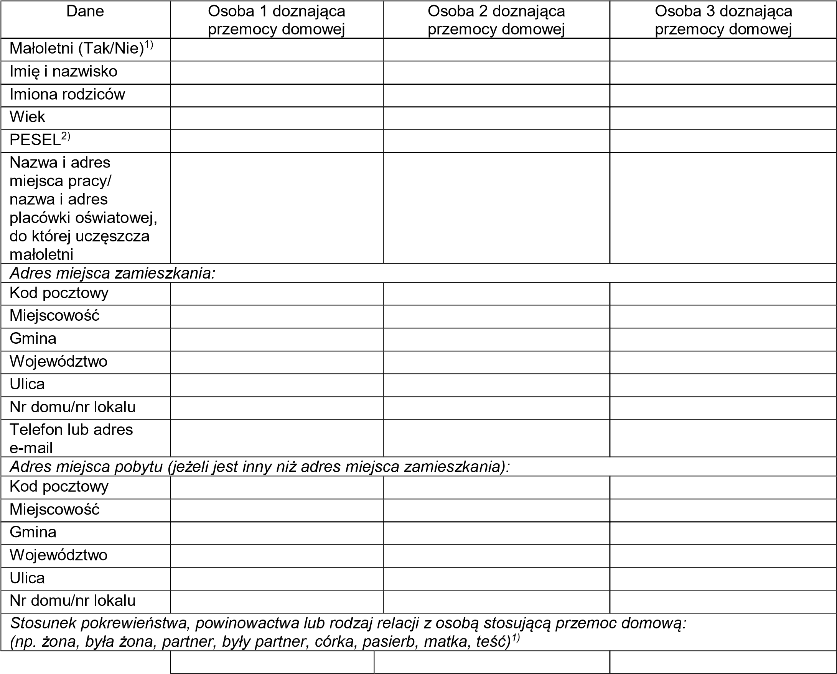
Uwaga! W przypadku większej niż 3 liczby osób doznających przemocy dołącz kolejną kartę zawierająca Tabelę I

- LICZBA MAŁOLETNICH W ŚRODOWISKU DOMOWYM, W KTÓRYM PODEJRZEWA SIĘ STOSOWANIE
PRZEMOCY DOMOWEJ ……………

- DANE OSOBY/OSÓB STOSUJĄCYCH PRZEMOC DOMOWĄ

Dane | Osoba 1 stosująca przemoc domową |  | Osoba 2 stosująca przemoc domową
Imię i nazwisko
Imiona rodziców
Wiek
PESEL²⁾
Adres miejsca zamieszkania:
Kod pocztowy
Miejscowość
Gmina
Województwo
Ulica
Nr domu/nr lokalu
Telefon lub adres e-mail
Adres miejsca pobytu (jeżeli jest inny niż adres miejsca zamieszkania):
Kod pocztowy
Miejscowość
Gmina
Województwo
Ulica
Nr domu/nr lokalu
Sytuacja zawodowa, w tym nazwa i adres miejsca pracy
Stosunek pokrewieństwa, powinowactwa lub rodzaj relacji z osobą doznającą przemocy domowej:
(np. żona, była żona, partner, były partner, córka, pasierb, matka, teść)¹⁾

- CZY OSOBA STOSUJĄCA PRZEMOC DOMOWĄ ZACHOWYWAŁA SIĘ W NASTĘPUJĄCY SPOSÓB
(zaznacz w odpowiednim miejscu znak X):

Osoby/formy przemocy domowej | Osoba 1 stosująca przemoc |  |  |  | Osoba 2 stosująca przemoc
Osoby/formy przemocy domowej | wobec  Osoby 1 doznającej przemocy | wobec  Osoby 2 doznającej przemocy | wobec  Osoby 3 doznającej przemocy | wobec  Osoby 1 doznającej przemocy |  |  | wobec  Osoby 2 doznającej przemocy | wobec  Osoby 3 doznającej przemocy
Przemoc fizyczna³⁾
bicie, szarpanie, kopanie, duszenie, popychanie, obezwładnianie i inne
(wymień jakie)
Przemoc psychiczna³⁾
izolowanie, wyzywanie, ośmieszanie, grożenie, krytykowanie, poniżanie i inne (wymień jakie)
Przemoc seksualna³⁾
zmuszanie do obcowania płciowego, innych czynności seksualnych i inne (wymień jakie)
Przemoc ekonomiczna³⁾
niełożenie na utrzymanie osób, wobec których istnieje taki obowiązek,
niezaspokajanie potrzeb materialnych, niszczenie rzeczy osobistych, demolowanie mieszkania, wynoszenie sprzętów domowych oraz ich sprzedawanie i inne (wymień jakie)
Przemoc za pomocą środków komunikacji elektronicznej³⁾
wyzywanie, straszenie, poniżanie osoby w Internecie lub przy użyciu telefonu, robienie jej zdjęcia lub rejestrowanie filmów bez jej zgody, publikowanie w Internecie lub rozsyłanie telefonem zdjęć, filmów lub tekstów, które ją obrażają lub ośmieszają, i inne (wymień jakie)
Inne³⁾ zaniedbanie, niezaspokojenie podstawowych potrzeb biologicznych,
psychicznych i innych,
niszczenie rzeczy osobistych, demolowanie mieszkania, wynoszenie sprzętów domowych i ich sprzedawanie, pozostawianie bez opieki osoby, która z powodu choroby, niepełnosprawności lub wieku nie może samodzielnie zaspokoić swoich potrzeb, zmuszanie do picia alkoholu, zmuszanie do zażywania środków odurzających, substancji
psychotropowych lub leków i inne
(wymień jakie)

- CZY OSOBA DOZNAJĄCA PRZEMOCY DOMOWEJ ODNIOSŁA USZKODZENIA CIAŁA? (TAK/NIE)¹⁾

Osoba 1 doznająca przemocy | Osoba 2 doznająca przemocy | Osoba 3 doznająca przemocy

Uwaga! W przypadku większej niż 3 liczby osób doznających przemocy dołącz kolejną kartę zawierającą Tabelę V

- CZY W ŚRODOWISKU DOMOWYM BYŁA W PRZESZŁOŚCI REALIZOWANA PROCEDURA
„NIEBIESKIE KARTY”?
tak (kiedy? ........................gdzie? ....…......................) nie nie ustalono

- CZY W ŚRODOWISKU DOMOWYM AKTUALNIE JEST REALIZOWANA PROCEDURA „NIEBIESKIE KARTY”?
tak nie nie ustalono

- CZY OSOBA STOSUJĄCA PRZEMOC DOMOWĄ POSIADA BROŃ PALNĄ? tak nie nie ustalono

- CZY OSOBA DOZNAJĄCA PRZEMOCY DOMOWEJ CZUJE SIĘ BEZPIECZNIE? (TAK/NIE)¹⁾

Osoba 1 doznająca przemocy | Osoba 2 doznająca przemocy | Osoba 3 doznająca przemocy

Uwaga! W przypadku większej niż 3 liczby osób doznających przemocy dołącz kolejną kartę zawierającą Tabelę IX

- ŚWIADKOWIE STOSOWANIA PRZEMOCY DOMOWEJ
ustalono - wypełnij tabelę nie ustalono

Dane |  |  | Świadek 1 |  | Świadek 2 |  | Świadek 3
Imię i nazwisko
Wiek
Adres miejsca zamieszkania:
Kod pocztowy
Miejscowość
Gmina
Województwo
Ulica
Nr domu/nr lokalu
Telefon lub adres e-mail
Stosunek świadka do osób, wobec których są podejmowane działania w ramach procedury „Niebieskie Karty” (np.
członek rodziny, osoba obca)¹⁾

- DZIAŁANIA INTERWENCYJNE PODJĘTE WOBEC OSOBY STOSUJĄCEJ PRZEMOC DOMOWĄ
(zaznacz w odpowiednim miejscu znak X):

Działanie |  |  | Osoba 1 stosująca przemoc |  | Osoba 2 stosująca przemoc
Badanie na zawartość alkoholu (wynik)
Doprowadzenie do wytrzeźwienia
Doprowadzenie do policyjnego pomieszczenia dla osób zatrzymanych | na podstawie art. 15a ustawy z dnia 6 kwietnia 1990 r. o Policji (Dz. U. z 2023 r.  poz. 171, z późn. zm.)
 | na podstawie art. 244 ustawy z dnia 6 czerwca 1997 r. - Kodeks postępowania karnego (Dz. U. z 2022 r. poz. 1375, z późn. zm.)
Zatrzymanie w izbie zatrzymań jednostki organizacyjnej Żandarmerii Wojskowej
Powiadomienie organów ścigania
Wydanie nakazu natychmiastowego opuszczenia wspólnie zajmowanego mieszkania i jego bezpośredniego otoczenia
Wydanie zakazu zbliżania się do wspólnie zajmowanego mieszkania i jego bezpośredniego otoczenia
Zakaz zbliżania się osoby stosującej przemoc domową do osoby dotkniętej taką przemocą na określoną w metrach odległość
Zakaz kontaktowania się z osobą dotkniętą przemocą domową
Zakaz wstępu i przebywania osoby stosującej przemoc na terenie szkoły, placówki oświatowej, opiekuńczej i artystycznej, do których uczęszcza osoba dotknięta przemocą domową
Zakaz wstępu i przebywania osoby stosującej przemoc w miejscach pracy osoby doznającej przemocy domowej
Zawiadomienie komórki organizacyjnej Policji, właściwej w spawach wydawania pozwolenia na broń, o wszczęciu procedury „Niebieskie Karty”
Odebranie broni palnej, amunicji oraz dokumentów potwierdzających legalność posiadania broni
Poinformowanie o prawnokarnych konsekwencjach stosowania przemocy domowej
Inne (wymień jakie?)

- DZIAŁANIA INTERWENCYJNE PODJĘTE WOBEC OSOBY DOZNAJĄCEJ PRZEMOCY DOMOWEJ
(zaznacz w odpowiednim miejscu znak X):

Działanie | Osoba 1 doznająca przemocy | Osoba 2 doznająca przemocy | Osoba 3 doznająca przemocy
Udzielono pomocy ambulatoryjnej
Przyjęto na leczenie szpitalne
Wydano zaświadczenie o przyczynach i rodzaju uszkodzeń ciała
Zapewniono schronienie w placówce całodobowej
Zabezpieczono małoletniego w sytuacji zagrożenia zdrowia lub życia
Powiadomiono sąd rodzinny o sytuacji małoletniego
Przekazanie formularza „Niebieska Karta – B”
Inne (wymień jakie?)

- DODATKOWE INFORMACJE

- WSZCZĘCIE PROCEDURY „NIEBIESKIE KARTY” NASTĄPIŁO PRZEZ (zaznacz w odpowiednim miejscu znak X):

Pracownika socjalnego jednostki organizacyjnej pomocy społecznej
Funkcjonariusza Policji
Żołnierza Żandarmerii Wojskowej
Pracownika socjalnego specjalistycznego ośrodka wsparcia dla osób doznających przemocy domowej
Asystenta rodziny
Nauczyciela
Osobę wykonującą zawód medyczny, w tym lekarza, pielęgniarkę, położną lub ratownika medycznego
Przedstawiciela gminnej komisji rozwiązywania problemów alkoholowych
Pedagoga, psychologa lub terapeutę, będących przedstawicielami podmiotów, o których mowa w art. 9a ust. 3 ustawy z dnia 29 lipca 2005 r. o przeciwdziałaniu przemocy domowej

....................................................................................................
imię i nazwisko oraz czytelny podpis osoby wypełniającej formularz „Niebieska Karta – A”

……………………..……………………………………………………………
(data wpływu formularza, podpis członka Zespołu Interdyscyplinarnego)

- wpisać właściwe
- numer PESEL wpisuje się, o ile danej osobie numer taki został nadany. W przypadku braku numeru PESEL jest konieczne podanie innych danych identyfikujących osobę
- podkreślić rodzaje zachowań

